附件

评标专家继续教育
操作手册

1.1登录方式
统一在“广西建筑市场监管云平台”（以下简称“桂建云”）注册和登录，无“桂建云”账号的人员需进行注册（注册及登录问题请联系客服，联系方式在“桂建云”网站页面右侧及底部），“桂建云”地址（http://gxjzsc.caihcloud.com），完成“桂建云”账号注册登录后，进入“桂建云”的办事大厅，点击培训考试下的“广西住建领域培训考试系统”跳转登录。（继续教育客服QQ：3162503924、微信号：xdkf-kpxt）
选择“办事大厅”-“广西住建领域考试培训系统”（该系统支持大部分主流浏览器）
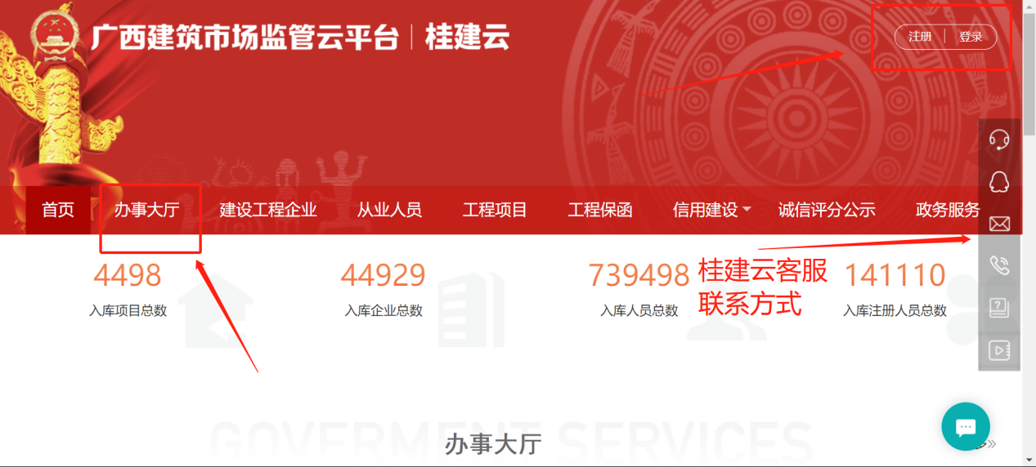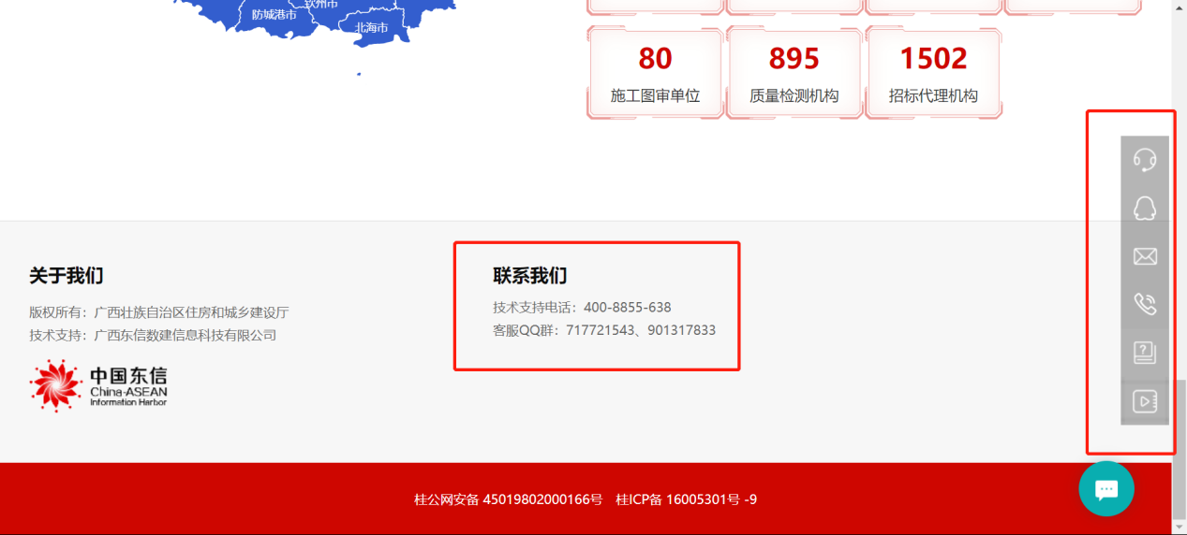
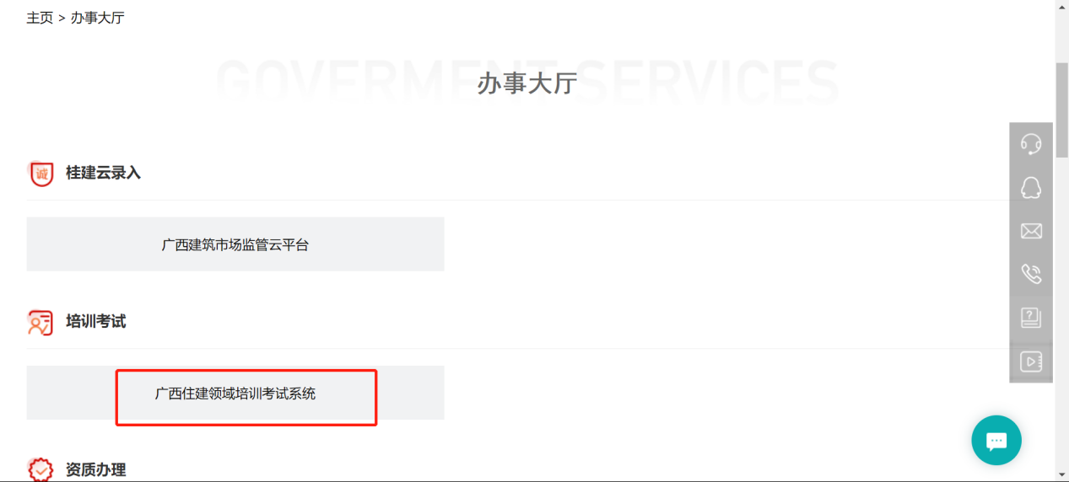
选择“房屋市政工程评标专家继续教育”模块
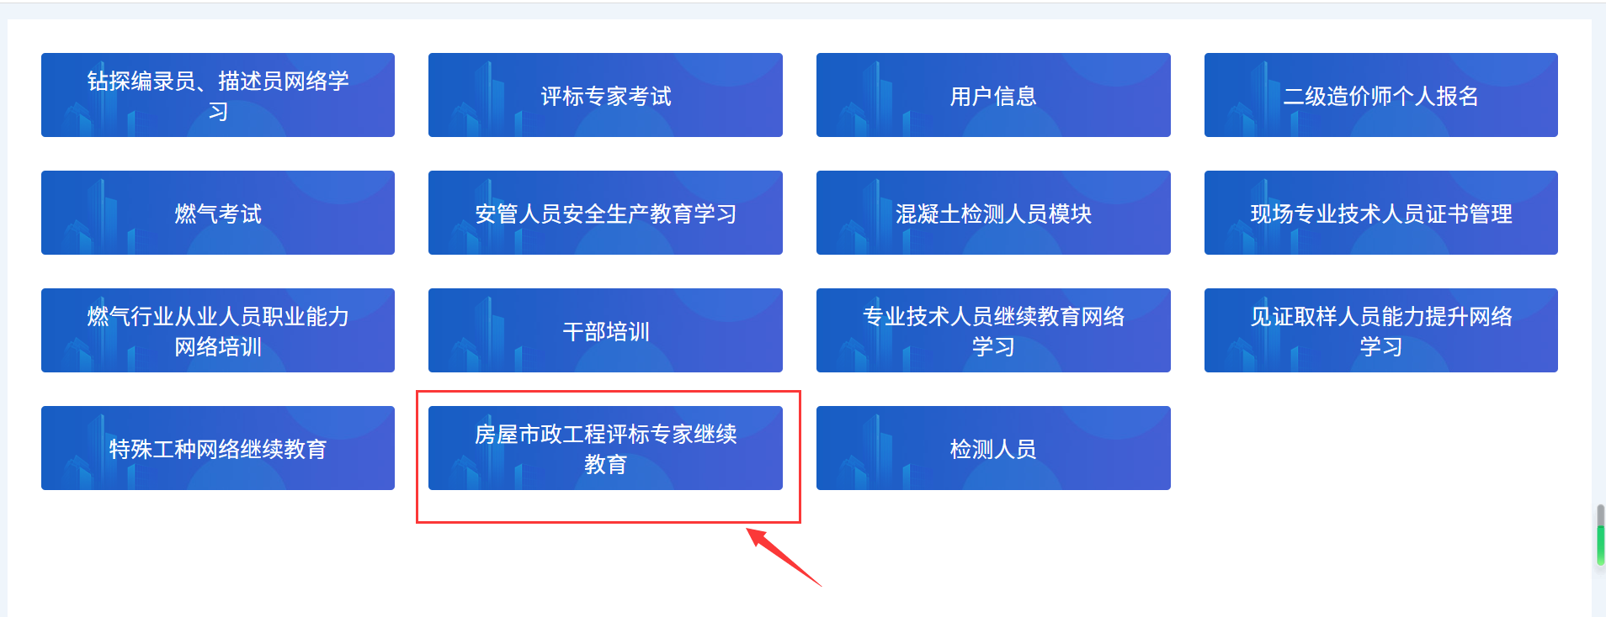

进入模块、继续教育、能力测试前都需要进行人脸识别，人脸识别操作流程如下：
第一次识别需要绑定人脸人员信息：
1.1.1维护人员基本信息，填写人员姓名、身份证等人员信息，上传标准照（照片格式大小：格式为jpg/jpeg，不大于200Kb）
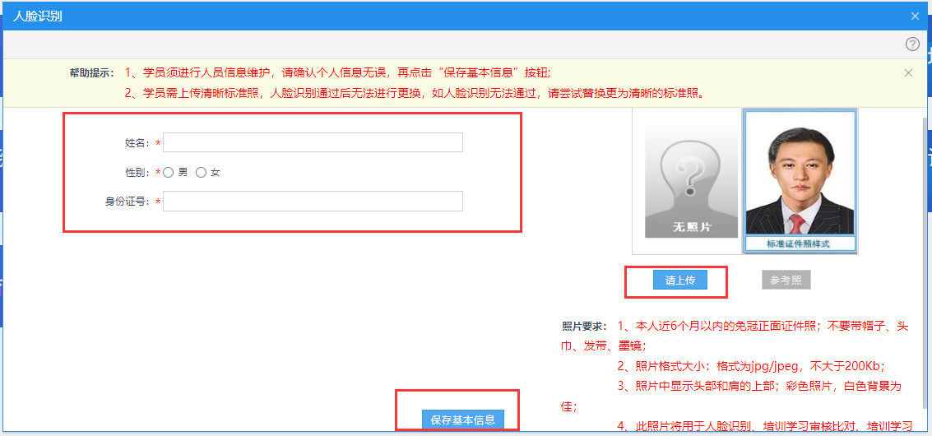

1.1.2维护基本信息后进入人脸识别页面，需摄像头对准人脸后进行人脸识别（如识别不通过请核对相片是否清晰，以及摄像头是否正常）
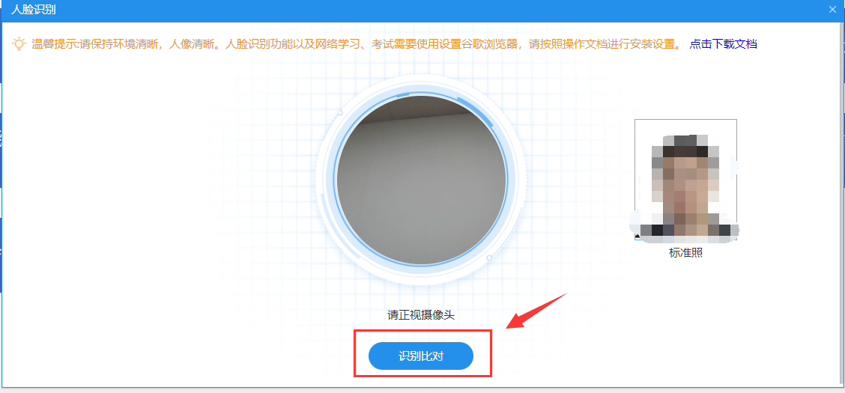

评标专家继续教育报名方式如下：

1.2报名管理
点击报名管理，选择计划，点击报名按钮。
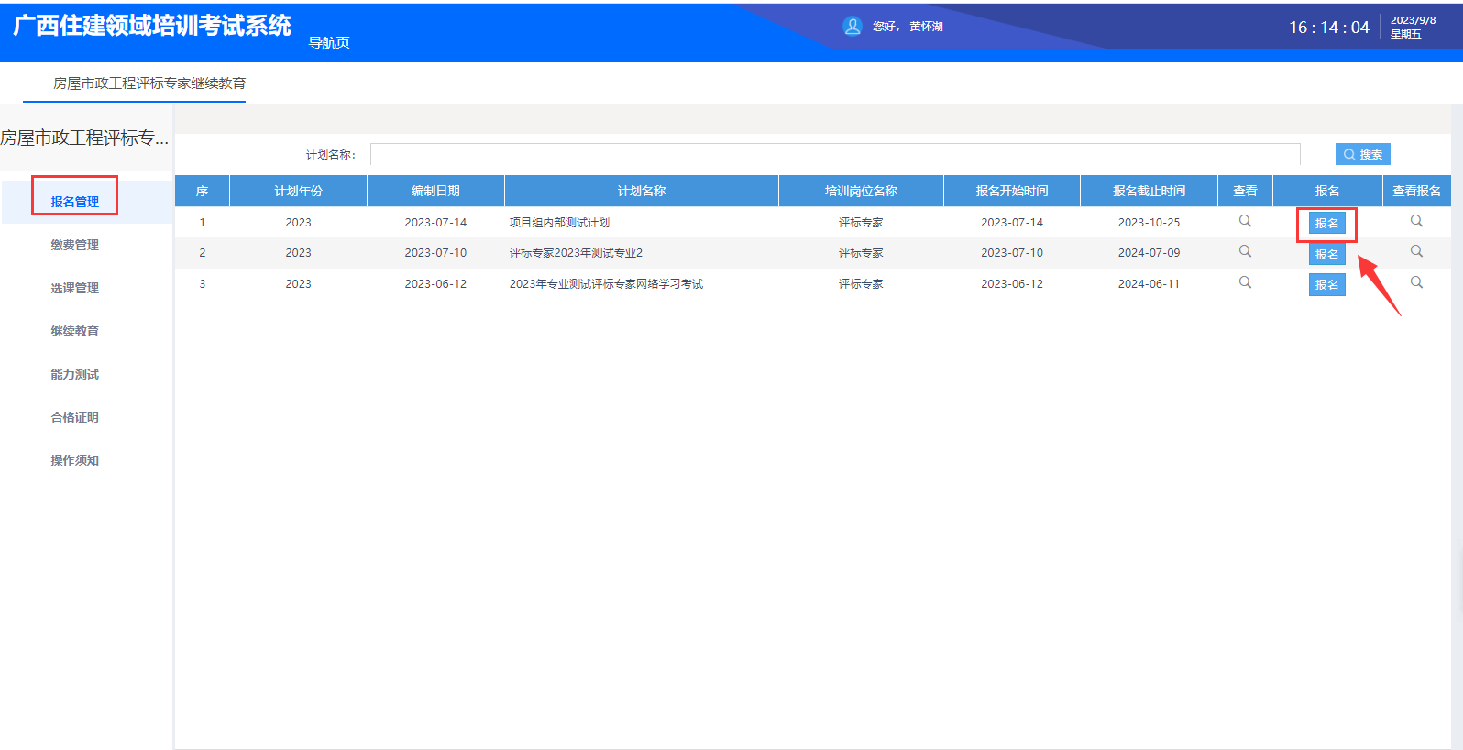
填写个人信息，上传所需附件，核对无误后保存并关闭。（注意，填写信息时请核对报名信息是否有误，如姓名、身份证等字段是否正确，保存并关闭即是提交报名，提交后报名信息不可修改）
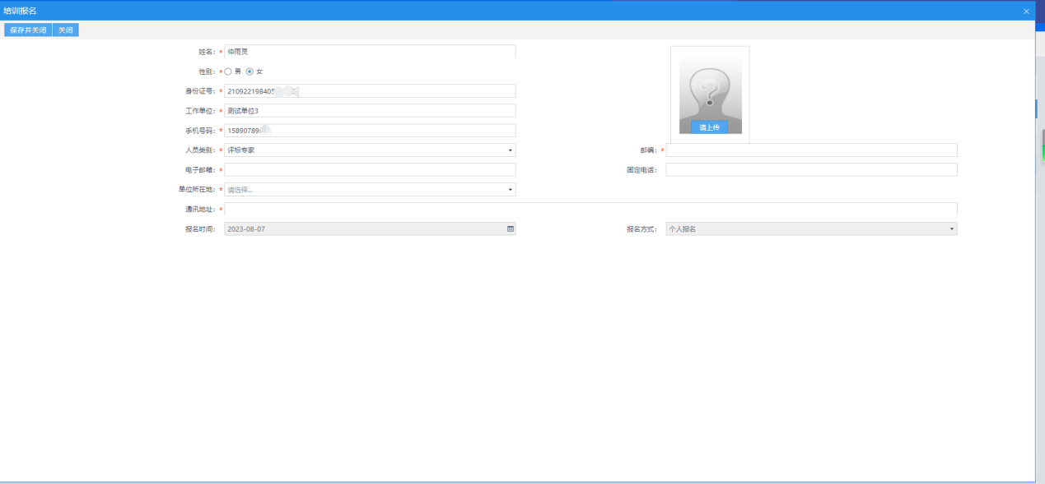

1.3选课管理
进入“选课管理”，进行选课。根据提示选择所有继续教育课程。可点击“课件查看”和“查看”查看课件信息。（需选够计划要求学时，学完才可进行能力测试）
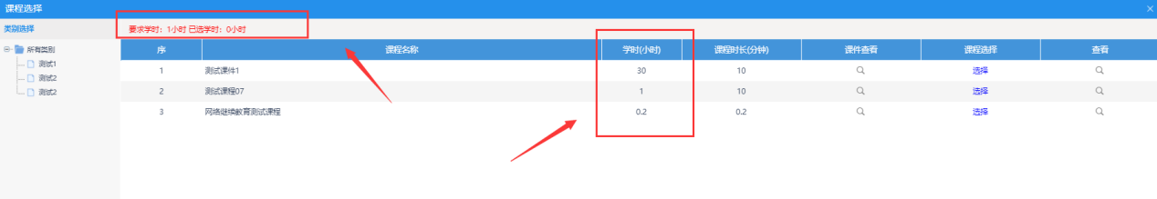
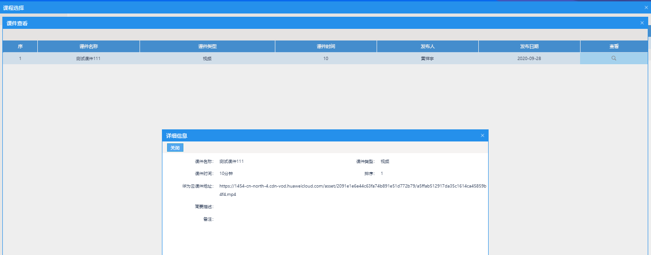

1.4继续教育

进入“继续教育”进行继续教育，根据所使用的浏览器进入对应的“继续教育”观看视频，所选课件观看进度为100%后，才可进入“能力测试”进行能力测试。也可根据需求取消已选择的课程。（注意：学习前需要确认摄像头硬件是否正常使用，继续教育过程系统会不定时进行抓拍，并且抓拍到一定数量的相片才可进行能力测试）
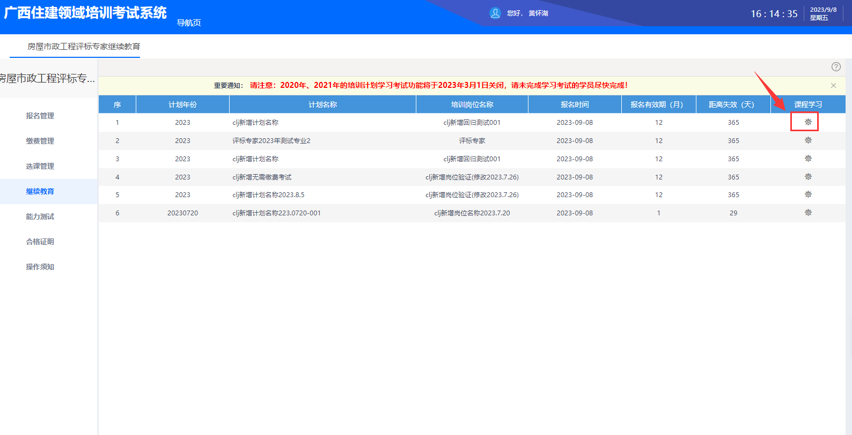
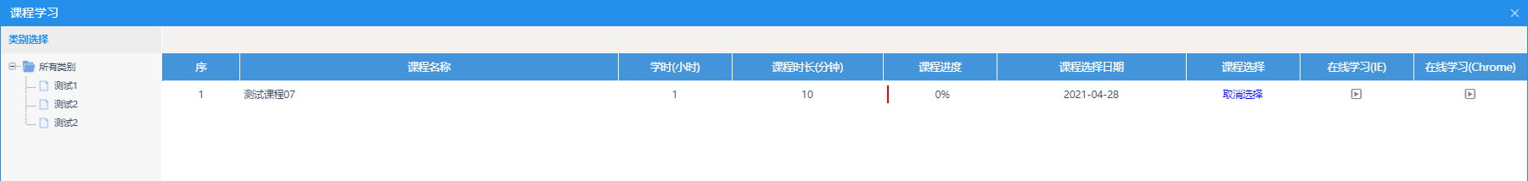

注意，继续教育或者能力测试系统会不定时抓拍相片，需看查左下角摄像头是否正常，请尽量让摄像头角度对准正脸。
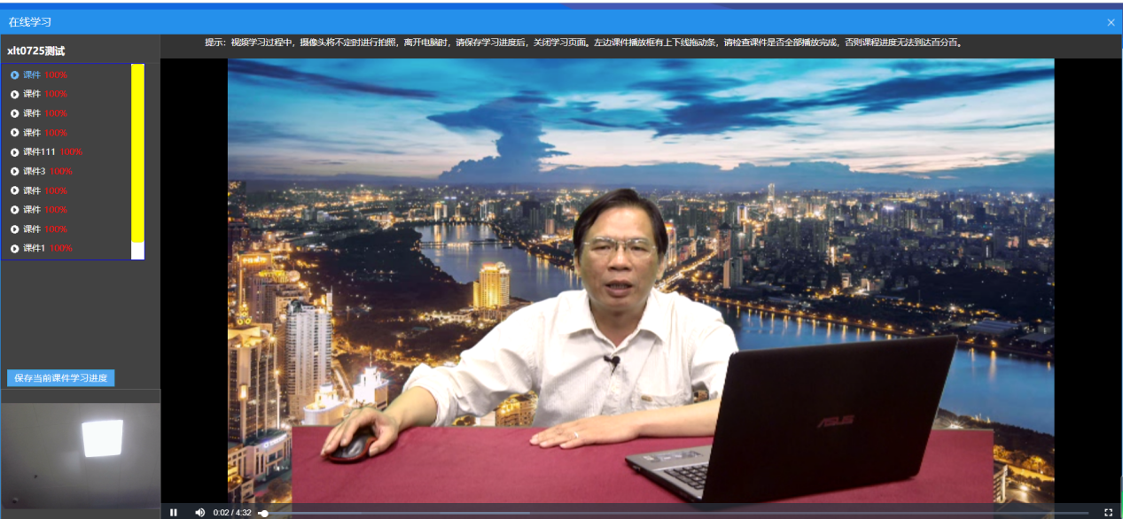

1.5能力测试
完成继续教育后，进入“能力测试”模块，点击参加“能力测试”后即可进入能力测试，根据浏览器选择对应的通道，能力测试时检测摄像头是否正常，并及时保存答案，答题后提交试卷。（注意：能力测试前需要确认摄像头硬件是否正常使用，能力测试过程系统会不定时进行抓拍，请尽量让摄像头角度对准正脸。）
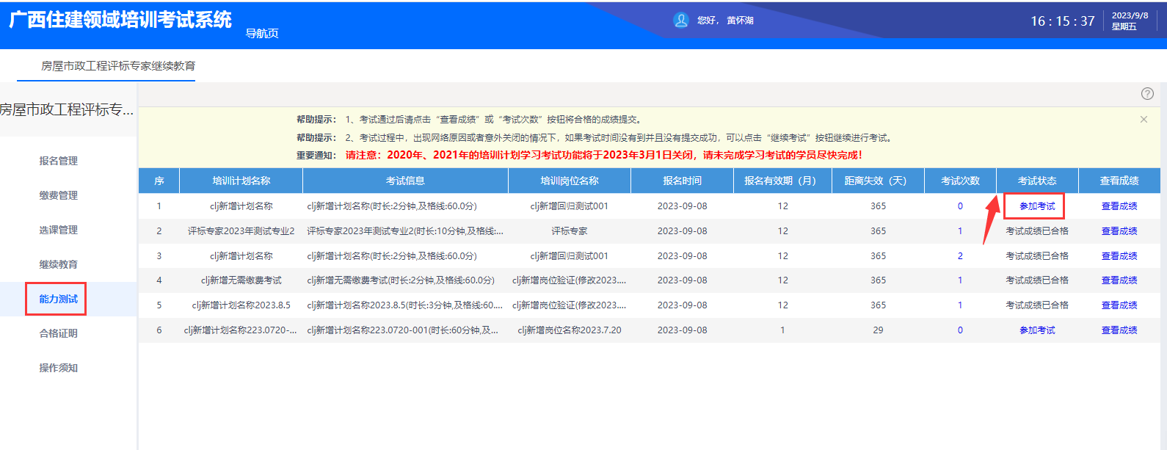
进入“能力测试记录”界面，可查看能力测试成绩是否合格，如果成绩不合格，点击对应能力测试计划“补测”按钮进行补测。如果补测一次仍不合格，则本次能力测试不通过。若成绩合格，点击“提交”等待主管部门审核能力测试记录。如果审核不通过，可点击“审核查看”按钮查看不通过原因。
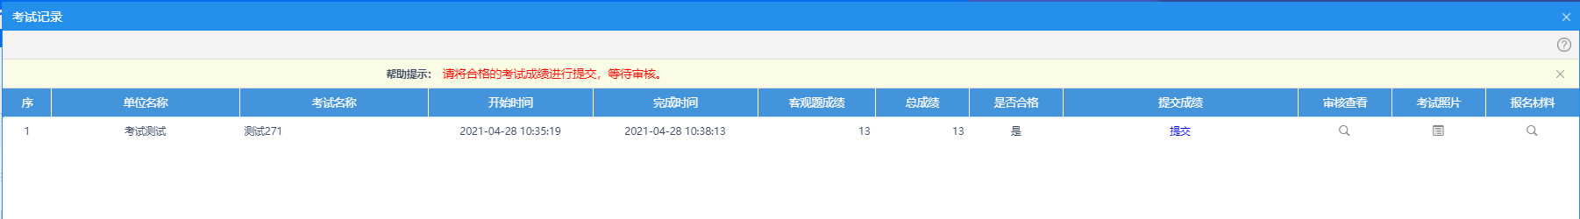

1.6合格证明
能力测试成绩审核通过后，即可在“合格证明”模块查看、打印合格证明。
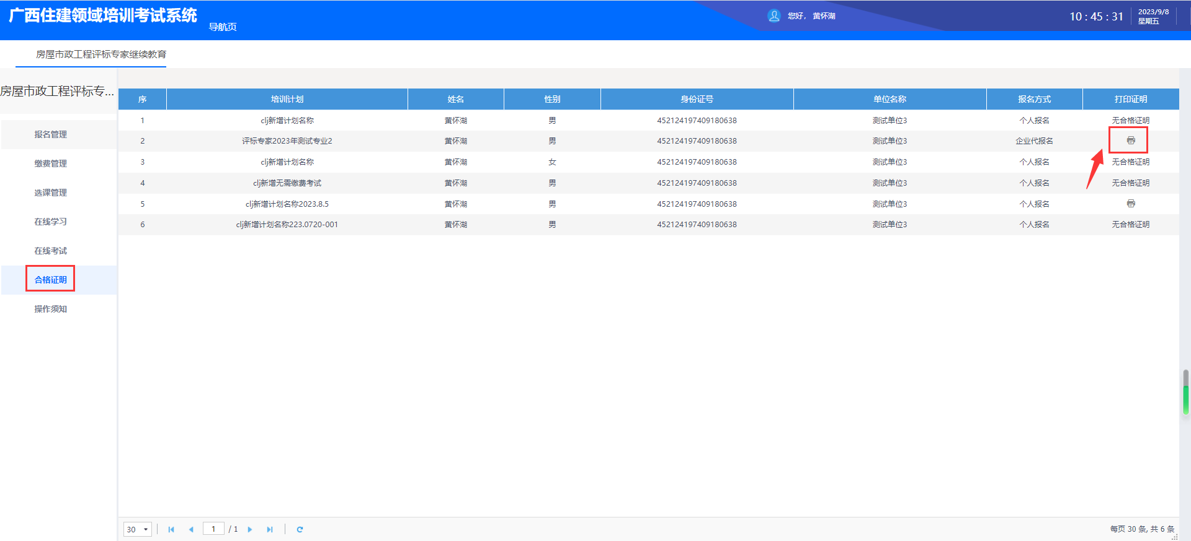

广西壮族自治区住房和城乡建设厅办公室 2023年9月15日印发

